Testes Finais
# | Pedido | Método | URL | Descrição | Resultado Esperado | Resultado Obtido
1 | Register Admin | POST | /api/auth/register | Criar admin válido | 201 success | Perfeito
2 | Register duplicado | POST | /api/auth/register | Email já existe | 400 error | Perfeito
3 | Register sem email | POST | /api/auth/register | Falta email | 400 error | Perfeito
4 | Register sem password | POST | /api/auth/register | Falta password | 400 error | Perfeito
5 | Login correto | POST | /api/auth/login | Credenciais válidas | 200 + token | Perfeito
6 | Login password errada | POST | /api/auth/login | Password inválida | 403 error | Perfeito
7 | Login user inexistente | POST | /api/auth/login | Email não existe | 403 error | Perfeito

# | Pedido | Método | URL | Descrição | Resultado Esperado | Resultado Obtido
8 | Criar evento sem token | POST | /api/eventos | Não autenticado | 401 | Perfeito
9 | Criar evento como cliente | POST | /api/eventos | Role inválido | 403 | Perfeito
10 | Criar evento válido | POST | /api/eventos | Admin/organizador | 201 success | Perfeito
11 | Criar evento incompleto | POST | /api/eventos | Campos em falta | 400 | Perfeito, mas erro 500
12 | Criar evento preço negativo | POST | /api/eventos | Dados inválidos | 400 | Falhou
13 | Criar evento data inválida | POST | /api/eventos | Data inválida | 400 | Perfeito, mas erro 500
14 | Ver eventos | GET | /api/eventos | Público | 200 | Perfeito
15 | Ver evento inexistente | GET | /api/eventos/999 | Não existe | 404 | Perfeito
16 | Atualizar evento inexistente | PUT | /api/eventos/999 | Não existe | 404 | Perfeito
17 | Apagar evento inexistente | DELETE | /api/eventos/999 | Não existe | 404 | Perfeito
18 | Atualizar evento válido | PUT | /api/eventos/1 | Dono/admin | 200 | Perfeito
19 | Cliente atualizar evento | PUT | /api/eventos/1 | Não autorizado | 403 | Perfeito
20 | Atualizar com dados inválidos | PUT | /api/eventos/1 | Dados errados | 400 | Perfeito, 500

# | Pedido | Método | URL | Descrição | Resultado Esperado | Resultado Obtido
21 | Register cliente | POST | /api/auth/register | Criar cliente | 201 | Perfeito
22 | Login cliente | POST | /api/auth/login | Obter token | 200 | Perfeito
23 | Criar carro sem token | POST | /api/carros | Não autenticado | 401 | Perfeito
24 | Criar carro válido | POST | /api/carros | Cliente | 201 | Perfeito
25 | Criar carro duplicado | POST | /api/carros | Matrícula existe | 400 | Perfeito
26 | Get carros | GET | /api/carros | Cliente vê os seus | 200 | Pefeito
27 | Get carro inexistente | GET | /api/carros/XXX | Não existe | 404 | Perfeito
28 | Update carro não dono | PUT | /api/carros/XXX | Não autorizado | 403 | Perfeito
29 | Delete carro não dono | DELETE | /api/carros/XXX | Não autorizado | 403 | Perfeito

# | Pedido | Método | URL | Descrição | Resultado Esperado | Resultado Obtido
30 | Criar bilhete sem token | POST | /api/bilhetes | Não autenticado | 401 | Perfeito
31 | Criar bilhete evento inexistente | POST | /api/bilhetes | Evento não existe | 404 | Perfeito
32 | Criar bilhete sem carro (participante) | POST | /api/bilhetes | Falta carro | 400 | Perfeito
33 | Criar bilhete duplicado | POST | /api/bilhetes | Já existe | 400 | Perfeito
34 | Criar bilhete válido | POST | /api/bilhetes | Cliente | 201 | Perfeit
35 | Exceder limite participantes | POST | /api/bilhetes | Limite evento | 400 | pERFIEOT
36 | Get bilhetes | GET | /api/bilhetes | Ver lista | 200 | Perfeito
37 | Get bilhete inexistente | GET | /api/bilhetes/999 | Não existe | 404 | Perfeito
38 | Delete bilhete não dono | DELETE | /api/bilhetes/1 | Não autorizado | 403 | Perfeito

# | Pedido | Método | URL | Descrição | Resultado Esperado | Resultado Obtido
39 | Criar pagamento sem token | POST | /api/pagamentos | Não autenticado | 401 | Perfeito
40 | Criar pagamento bilhete inexistente | POST | /api/pagamentos | Não existe | 404 | Perfeito
41 | Criar pagamento IBAN inválido | POST | /api/pagamentos | Dados inválidos | 400 | Falhou definir como é um IBAN
42 | Criar pagamento válido | POST | /api/pagamentos | Cliente | 201 | Perfeito
43 | Criar pagamento duplicado | POST | /api/pagamentos | Já pago | 400 | Perfeito
44 | Get pagamentos | GET | /api/pagamentos | Lista | 200 | Perfeito
45 | Get pagamento inexistente | GET | /api/pagamentos/999 | Não existe | 404 | Perfeito

# | Pedido | Método | URL | Descrição | Resultado Esperado | Resultado Obtido
46 | Ver pagamentos (admin) | GET | /api/pagamentos | Admin vê tudo | 200 | Perfeito
47 | Ver pagamentos sem token | GET | /api/pagamentos | Não autenticado | 401 | Perfeito
48 | Apagar pagamento | DELETE | /api/pagamentos/1 | Admin | 200 | Perfeito
49 | Ver participantes | GET | /api/bilhetes | Admin | 200 | Perfeito
50 | Ver bilhete inexistente | GET | /api/bilhetes/999 | Não existe | 404 | Perfeiro

Cenário
1 admin, 3 organizadores
3 eventos, 6 clientes , 2 clientes com carro (1 com 1 carro, outro com 2)
todos compram bilhete, todos pagam
2 clientes são participantes (com carro), restantes são visitantes

Cenário Sucesso
1,5,1,5,1,5,1,5,10,10,10,21,22,21,22,21,22,21,22,21,22,21,22,24,24,24,34,34,34,34,34,34,42,42,42,42,42,42,5,46,49

Cenário Erros
2,3,4,6,7,8,9,11,12,13,15,16,17,19,20,23,25,27,28,29,30,31,32,33,35,37,38,39,40,41,43,45

Dados

Admin
{
"email": "admin@gmail.com",
"password": "123456",
"role": "admin"
}
Organizadores
José- {
"email": "jose.org@gmail.com",
"password": "jose",
"role": "organizador"
}
Ana- {
"email": "ana.org@gmail.com",
"password": "ana",
"role": "organizador"
}
Ricardo- {
"email": "ricardo.org@gmail.com",
"password": "ric",
"role": "organizador"
}

Eventos
Evento 1 de Jose- {
"nome": "Car Meet Porto",
"data": "2026-10-10",
"local_evento": "Porto",
"preco_visitante": 20,
"preco_participante": 10,
"limite_participantes": 2
}
Evento 2- {
"nome": "Drift Night Lisboa",
"data": "2026-11-15",
"local_evento": "Lisboa",
"preco_visitante": 25,
"preco_participante": 15,
"limite_participantes": 2
}
Evento 3- {
"nome": "Classic Cars Braga",
"data": "2026-12-01",
"local_evento": "Braga",
"preco_visitante": 18,
"preco_participante": 8,
"limite_participantes": 3
}

Clientes
João - { "email": "joao.cli@gmail.com", "password": "joao", "role": "cliente" }
Rita- { "email": "rita.cli@gmail.com", "password": "rita", "role": "cliente" }
Raquel- { "email": "raquel.cli@gmail.com", "password": "raquel", "role": "cliente" }
Tiago- { "email": "tiago.cli@gmail.com", "password": "tiago", "role": "cliente" }
Luis- { "email": "luis.cli@gmail.com", "password": "luis", "role": "cliente" }
Carolina- { "email": "carol.cli@gmail.com", "password": "carol", "role": "cliente" }

Carros
Joao - {
"matricula": "AA-11-AA",
"marca": "BMW",
"modelo": "M3",
"ano": 2020,
"img_url": "img1.jpg"
}
Rita- {
"matricula": "BB-22-BB",
"marca": "Audi",
"modelo": "RS3",
"ano": 2021,
"img_url": "img2.jpg"
}
{
"matricula": "CC-33-CC",
"marca": "Mercedes",
"modelo": "A45 AMG",
"ano": 2022,
"img_url": "img3.jpg"
}

Bilhetes
Joao- {
"ano_bilhete": 2026,
"id_evento": 1,
"tipo": "participante",
"matricula_carro": "AA-11-AA"
}
Rita- {
"ano_bilhete": 2026,
"id_evento": 2,
"tipo": "participante",
"matricula_carro": "BB-22-BB"
}
Raquel - {
"ano_bilhete": 2026,
"id_evento": 1,
"tipo": "visitante"
}
Tiago- {
"ano_bilhete": 2026,
"id_evento": 2,
"tipo": "visitante"
}
Luis- {
"ano_bilhete": 2026,
"id_evento": 3,
"tipo": "visitante"
}
Carolina- {
"ano_bilhete": 2026,
"id_evento": 3,
"tipo": "visitante"
}

Pagamentos
{
"iban": "PT50000201231234567890154",
"preco": 20,
"estado": true,
"id_bilhete": 1
}
{
"iban": "PT50000201231234567890155",
"preco": 25,
"estado": true,
"id_bilhete": 2
}
{
"iban": "PT50000201231234567890156",
"preco": 10,
"estado": true,
"id_bilhete": 3
}
{
"iban": "PT50000201231234567890157",
"preco": 15,
"estado": true,
"id_bilhete": 4
}
{
"iban": "PT50000201231234567890158",
"preco": 8,
"estado": true,
"id_bilhete": 5
}
{
"iban": "PT50000201231234567890159",
"preco": 8,
"estado": true,
"id_bilhete": 6
}

Testes
1
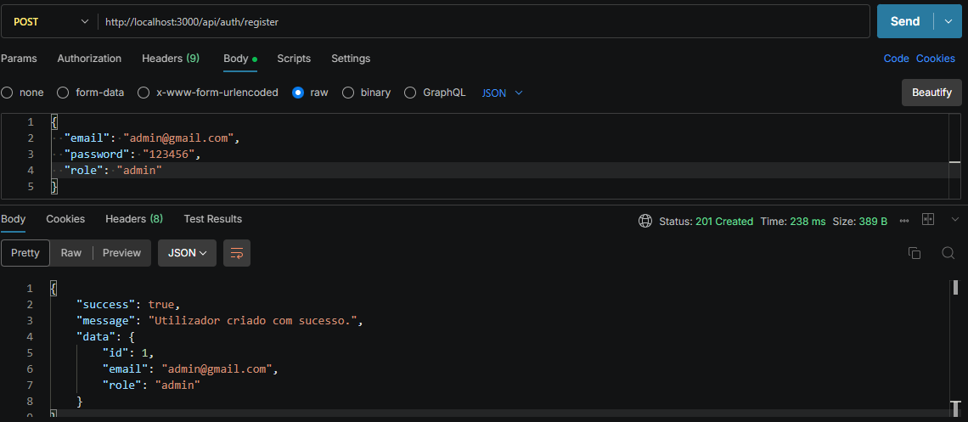
Criar evento
